BASIS DATA

MODUL DUA



Disusun Oleh :

SELKI DEBEI USYAMI (23241074)

PITRI ZIADATUL JANNAH (23241076)

KELAS B

PROGRAM STUDI PENDIDIKAN TEKNOLOGI INFORMASI

FAKULTAS SAINS, TEKNIK, DAN TERAPAN

UNIVERSITAS PENDIDIKAN MANDALIKA MATARAM

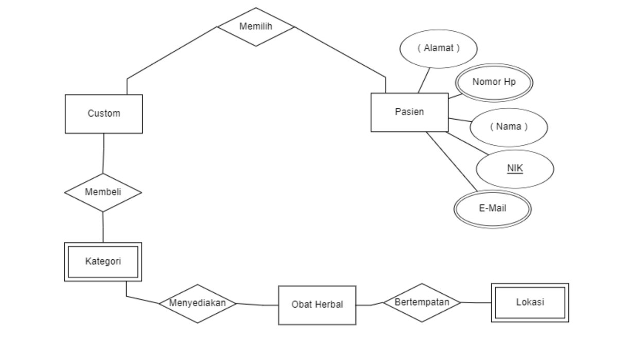

**LEMBARAN PENGESAHAN**

Judul Proyek:

Toko Obat Herbal

Disusun untuk memenuhi syarat mengikuti

Tugas Modul Basis Data Tahun Pelajaran 2024/2025

Disusun oleh:

SELKI DEBEI USYAMI (23241074)

PITRI ZIADATUL JANNAH (23241076)

Dosen Pengampu

Adam Bachtiar, S.Kom., M.M.PT